Đặc tả yêu cầu

Quản lý phòng mạch tư

Version 1.1

Sinh viên thực hiện:

1442052 – Phạm Đại Lượng

1442090 – Lê Quốc Thịnh

1442091 – Trần Tiến Thịnh

1442096 – Bùi Viết Tiến

**Bảng ghi nhận thay đổi tài liệu**

|  |  |  |  |
| --- | --- | --- | --- |
| **Ngày** | **Phiên bản** | **Mô tả** | **Người thay đổi** |
| 22/03/2015 | 1.0 | Trình bài giới thiệu và phát biểu bài toán.  Vẽ và đặc tả mô hình Use Case.  Mô tả yêu cầu chức năng và phi chức năng. | Cả Nhóm |
| 22/03/2015 | 1.1 | Cập nhật EER | Thịnh Trần |
|  |  |  |  |
|  |  |  |  |

# Giới thiệu

## Mục tiêu

Xây dựng phầm mềm quản lý bệnh nhân, thuốc và khám bệnh của phòng mạch tư.

## Giới hạn

## Thuật ngữ và từ viết tắt

|  |  |  |
| --- | --- | --- |
| **STT** | **Thuật ngữ** | **Mô tả** |
|  |  |  |

# Phát biểu bài toán

## Chức năng

### Lập danh sách khám bệnh.

### Lập phiếu khám bệnh.

### Tra cứu bệnh nhân.

### Lập hóa đơn thanh toán.

### Lập báo cáo tháng.

### Thay đổi thông tin thuốc.

### Thay đổi thông tin khám bệnh.

## Danh sách các Stakeholder & các loại người dùng

|  |  |  |
| --- | --- | --- |
| **STT** | **Stakeholder** | **Mô tả** |
| 1 | Lập trình viên | Viết phần mềm |
| 2 | Người dùng | Sử dụng phần mềm |
|  |  |  |

|  |  |  |
| --- | --- | --- |
| **STT** | **Lớp người dùng** | **Mô tả** |
| 1 | Bác sĩ |  |
| 2 | Y tá |  |
|  |  |  |

## Môi trường hoạt động

* Môi trường hoạt động: Windown XP, 7, 8.
* Famework 4.0 trở lên.

## Các ràng buộc thiết kế và triển khai

* Ngôn ngữ lập trình: C#.

## Các giả định và phụ thuộc

### Mỗi ngày khám tối đa 40 bệnh nhân.

### Có 5 loại bệnh. Có 30 loại thuốc, 2 loại đơn vị( viên, chai), có 4 cách dung(1, 2, 3, 4).

### Tiền khám 30.000. Tiền thuốc chỉ có khi bệnh nhân có dùng thuốc. Mỗi loại thuốc có đơn giá riêng.

### QĐ6: Người dùng có thể thay đổi các qui định như sau :

### 2.5.1 : Thay đổi số lượng bệnh nhân tối đa trong ngày.

### 2.5.2 : Thay đổi số lượng loại bệnh, thuốc, đơn vị tính, cách dùng.

* 2.5.3 : Thay đổi tiền khám, đơn giá thuốc.

# Yêu cầu phần mềm

## Đặc tả yêu cầu chức năng

### Lập danh sách khám bệnh

Chức năng này cho phép người sử dụng lập danh sách khám bệnh trong ngày bao gồm các thông tin của bệnh nhân

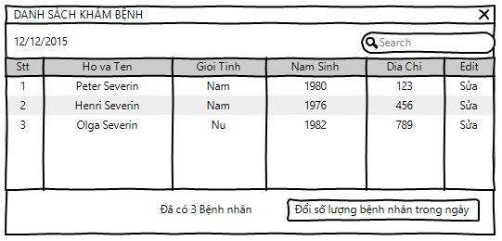

### Lập phiếu khám bệnh

Những bệnh nhân đã có trong danh sách khám bệnh mỗi khi đến lượt khám, sẽ được người dùng lập cho 1 phiếu khám bệnh

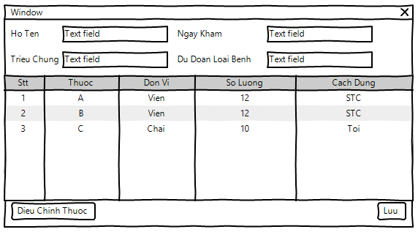

### Tra cứu bệnh nhân

Chức năng này cho phép bác sĩ theo dõi được bệnh nhân đã đến khám tại phòng mạch của mình. Hỗ trợ cho bác sĩ có thể biết được lịch sử khám bệnh của họ qua đó giúp công việc khám chữa bệnh dễ dàng hơn.

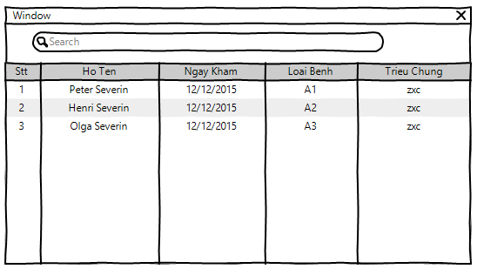

### Lập hóa đơn thanh toán

Chức năng này cho phép phòng khám quản lý chi tiết những hoạt động liên quan đến mỗi bệnh nhân bao gồm tiền khám, thuốc sử dụng, và tổng tiền bệnh nhân cần chi trả

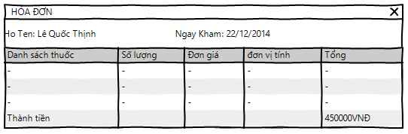

### Lập báo cáo tháng

Cho phép phòng khám quản lý chi tiết doanh thu trong tháng bao gồm số bệnh nhân khám trong ngày của từng tháng, doanh thu, qua đó tính được lợi nhuận,…

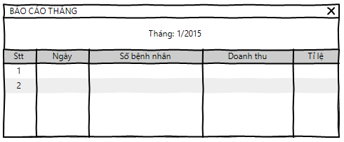

### Thay đổi thông tin thuốc

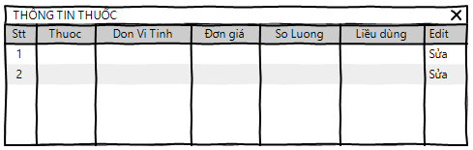

### Thay đổi thông tin khám bệnh

Người dung có thể thay đổi thông tin của từng bệnh nhân thông qua trường chức năng sửa, cập nhật nếu như thông tin bệnh nhân có sự thay đổi



## Đặc tả yêu cầu phi chức năng

* Kiểm tra số lượng bệnh nhân đã khám để biết được số lượng bệnh nhân đăng kí khám đã vượt quá số lượng qui định hay chưa?
* Xử lý dữ liệu và phản hồi cho người dung một cách nhanh chóng

## Use Case

### Sơ đồ Use Case

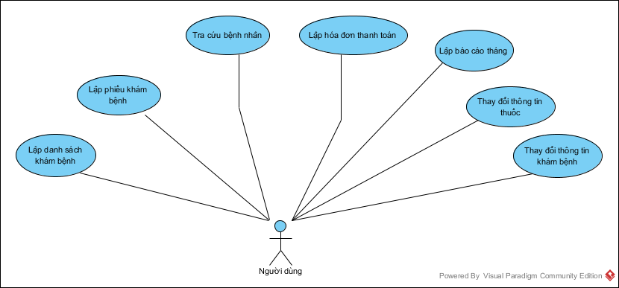

### Danh sách các Use Case

|  |  |  |
| --- | --- | --- |
| **Mã** | **Tên use case** | **Ý nghĩa/Ghi chú** |
| U001 | Lập danh sách khám bệnh | Danh sách không quá số lượng bệnh nhân khám trong ngày. (mặc định 30, có thể thay đổi được) |
| U002 | Lập phiếu khám bệnh | Chứa thông tin của 1 bệnh nhân: bệnh, danh sách thuốc … |
| U003 | Tra cứu bệnh nhân |  |
| U004 | Lập hóa đơn thanh toán | Tiền khám bệnh là 30.000VND. (có thể thay đổi) |
| U005 | Lập báo cáo tháng |  |
| U006 | Thay đổi thông tin thuốc | Thay đổi số lượng loại thuốc, đơn vị tính, cách dùng. |
| U007 | Thay đổi thông tin khám bệnh | Thay đổi số lượng bệnh nhân khám trong ngày. Cập nhật phiếu khám bệnh. Giá khám bệnh.  Số lượng loại bệnh, |

### Danh sách các tác nhân (actor)

|  |  |  |
| --- | --- | --- |
| **Mã** | **Tác nhân** | **Mã Use case** |
| A001 | Người dùng | U001, U002, U003, U004, U005, U006, U007. |
|  |  |  |
|  |  |  |

### 

### Đặc tả Use Case

*[Đặc tả chi tiết các use case]*

#### U001 Lập danh sách khám bệnh.

|  |  |
| --- | --- |
| ***Use case ID*** | **U001** |
| *Tên* | Lập danh sách khám bệnh. |
| *Tóm tắt* | Lập ra danh sách khám bệnh trong ngày. Bệnh nhân lần lượt tới đăng kí khám, số lượng tối đa theo qui định(30). |
| *Dòng sự kiện chính* | 1. Người dùng nhập thông tin bệnh nhân vào. 2. Người dùng thêm bệnh nhân vào danh sách. 3. Hệ thống kiểm tra số lượng tối đa. 4. Danh sách chưa vượt quá số lượng tối đa. 5. Bệnh nhân mới được thêm vào danh sách trong csdl. |
| *Các dòng sự kiện khác* | 1. Người dùng nhập thông tin bệnh nhân vào. 2. Người dùng thêm bệnh nhân vào danh sách. 3. Hệ thống kiểm tra số lượng tối đa. 4. Danh sách vượt quá số lượng tối đa. 5. Không thêm bệnh nhân vào |
| *Điều kiện tiên quyết* | Số bệnh nhân hiện tại trong danh sách không quá số lượng giới hạn.  Chương trình phải kết nối thành công tới csdl |
| *Các yêu cầu đặc biệt* | Thành công: danh sách khám bệnh tăng 1 nếu số lượng cho phép và không tăng và xuất thông báo vượt giói hạn nếu số lượng vượt giới hạn.  Thất bại: danh sách khám bệnh không đổi, thông báo thêm thất bại |

#### U002 Lập phiếu khám bệnh.

|  |  |
| --- | --- |
| ***Use case ID*** | **U002** |
| *Tên* | Lập phiếu khám bệnh |
| *Tóm tắt* | Lập phiếu khám bệnh của bệnh nhân đang khám, gồm: loại bệnh, đơn thuốc, …. |
| *Dòng sự kiện chính* | 1. Người dùng mở thông tin bệnh nhân, hệ thống lấy thông tin lên từ danh sách khám bệnh ở csdl. 2. Người dùng nhập thông tin bệnh và lập danh sách thuốc. 3. Người dùng lưu thông tin xuống csdl. |
| *Các dòng sự kiện khác* | 1. Người dùng mở thông tin bệnh nhân, hệ thống không lấy thông tin lên từ danh sách khám bệnh ở csdl được. 2. Thong báo lỗi lấy thông tin |
| *Điều kiện tiên quyết* | Chương trình phải kết nối thành công tới csdl |
| *Các yêu cầu đặc biệt* | Thành công: phiếu khám bệnh được lưu xuống csdl và thông báo lưu thành công.  Thất bại: thông báo lưu thất bại |

#### U003 Tra cứu thông tin bệnh nhân.

|  |  |
| --- | --- |
| **Use case ID** | **U003** |
| Tên | Tra cứu thông tin bệnh nhân |
| Tóm tắt | Người dùng nhập tên hoặc mã bệnh nhân, hệ thống tìm bệnh nhân tương ứng thõa yêu cầu và trả về danh sách. |
| Dòng sự kiện chính | 1. Người dùng chọn chức năng tìm kiếm bệnh nhân. 2. Nhập thông tin bệnh nhân (tên, mã bệnh nhân), nhấn nút tìm kiếm. 3. Hệ thống truy vấn csdl về thông tin danh sách các bệnh nhân và lọc lấy các bênh nhân thỏa mãn yêu cầu tìm kiếm, trả danh sách thỏa mãn về chương trình. 4. Hiển thị danh sách bệnh nhân tương ứng nếu có, thông tin hiển thị bao gồm một số thông tin cơ bản của bệnh nhân. |
| Các dòng sự kiện khác | 1. Người dùng chọn chức năng tìm kiếm bệnh nhân. 2. Nhập thông tin bệnh nhân (tên, mã bệnh nhân), nhấn nút tìm kiếm. 3. Hệ thống không truy vấn csdl được. 4. Thông báo lỗi tìm kiếm. |
| Điều kiện tiên quyết | Chương trình phải kết nối thành công tới csdl |
| Các yêu cầu đặc biệt | Sau khi thực hiện USE CASE thành công: hiển thị danh sách các bênh nhân thõa yêu cầu tìm kiếm, nếu không có sẽ hiển thị thông báo “Không có bệnh nhân nào thõa mãn”  Khi mất kết nối với máy chủ lúc tìm kiếm: hiển thị thông báo “Tìm kiếm thất bại do mất kết nối” |

#### U004 Lập hóa đơn thanh toán.

|  |  |
| --- | --- |
| **Use case ID** | **U004** |
| Tên | Lập hóa đơn thanh toán |
| Tóm tắt | Lập hóa đơn thanh toán cho bệnh nhân gồm tiền khám (30.000VND), tiền thuốc. |
| Dòng sự kiện chính | 1. Người dùng chọn chức năng thanh toán hóa đơn. 2. Hệ thống lấy thông tin danh sách thuốc của phiếu khám từ csdl và tính hóa đơn, in hóa đơn. 3. Hóa đơn được in ra. |
| Các dòng sự kiện khác | 1. Người dùng chọn chức năng thanh toán hóa đơn. 2. Hệ thống không lấy thông tin danh sách thuốc của phiếu khám từ csdl được. 3. Thông báo lỗi |
| Điều kiện tiên quyết | Chương trình phải kết nối thành công tới csdl |
| Các yêu cầu đặc biệt | Thành công: hóa đơn được in ra.  Thất bại thông báo lỗi. |

#### U005 Lập báo cáo tháng.

|  |  |
| --- | --- |
| **Use case ID** | **U005** |
| Tên | Lập báo cáo tháng |
| Tóm tắt | Cho phép người dùng lập được báo cáo doanh thu hàng tháng. |
| Dòng sự kiện chính | 1. Người dùng chọn chức năng lập báo cáo. 2. Hệ thống lấy thông tin từ csdl và lập thống kê biểu đồ. 3. Người dùng có thể lưu hoặc in báo cáo. |
| Các dòng sự kiện khác | 1. Người dùng chọn chức năng lập báo cáo. 2. Hệ thống không lấy thông tin từ csdl được hoặc không lập thống kê báo cáo được. 3. Thông báo lỗi. |
| Điều kiện tiên quyết | Chương trình phải kết nối thành công tới csdl |
| Các yêu cầu đặc biệt | Thành công: báo cáo được lập.  Thất bại: thông báo lỗi. |

#### U006 Thay đổi thông tin thuốc.

|  |  |
| --- | --- |
| **Use case ID** | **U006** |
| Tên | Thay đổi thông tin thuốc |
| Tóm tắt | Người dùng thay đổi thông tin thuốc: loại thuốc, đơn vị tính, cách dùng |
| Dòng sự kiện chính | 1. Hệ thống lấy thông tin từ csdl. 2. Người dùng thay đổi thông tin. 3. Người dùng lưu lại thông tin. 4. Thông tin lưu thành công. |
| Các dòng sự kiện khác | 1. Hệ thống không lấy thông tin từ csdl. 2. Thông báo lỗi. |
| Điều kiện tiên quyết | Chương trình phải kết nối thành công tới csdl |
| Các yêu cầu đặc biệt | Thành công: thông tin được thay đổi.  Thất bại: thông báo lưu thất bại. |

#### U007 Thay đổi thông tin khám bệnh.

|  |  |
| --- | --- |
| **Use case ID** | **U007** |
| Tên | Thay đổi thông tin khám bệnh |
| Tóm tắt | Người dùng thay đổi số lượng bệnh nhân tối đa khám trong ngày, tiền khám bệnh, số lượng loại bệnh, giá khám bệnh. |
| Dòng sự kiện chính | 1. Hệ thống lấy thông tin từ csdl. 2. Người dùng thay đổi thông tin. 3. Người dùng lưu lại thông tin. 4. Thông tin lưu thành công. |
| Các dòng sự kiện khác | 1. Hệ thống không lấy thông tin từ csdl. 2. Thông báo lỗi. |
| Điều kiện tiên quyết | Chương trình phải kết nối thành công tới csdl |
| Các yêu cầu đặc biệt | Thành công: thông tin được thay đổi.  Thất bại: thông báo lưu thất bại. |

**4. Thiết kế phần mềm**

**1.1 Thiết kế dữ liệu**

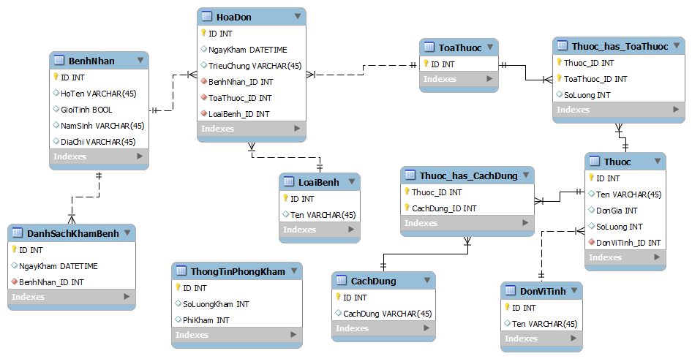*4.1.1 Mô hình hoá dữ liệu (mô hình EER)*

*4.1.2 Đặc tả thành phần dữ liệu*

**Access**

Bảng Benh_Nhan

|  |  |  |
| --- | --- | --- |
| **Field** | **Kiểu dữ liệu** | **Mô tả** |
| ID | AutoNumber | PK Mã số bệnh nhân |
| Ho_ten | Text | Họ và Tên |
| Gioi_tinh | Text | Giới tính |
| Nam_sinh | Date/Time | Năm sinh |
| Dia_chi | Text | Địa chỉ nhà |

Bảng Hoa_Don

|  |  |  |
| --- | --- | --- |
| **Field** | **Kiểu dữ liệu** | **Mô tả** |
| ID | AutoNumber | PK Mã số hóa đơn |
| Id_benh_nhan | Number | Mã số bệnh nhân |
| Id_toa_thuoc | Number | Mã số toa thuốc |
| Id_loai_benh | Number | Mã số loại bệnh |
| Ngay_kham | Date/Time | Ngày khám |
| Trieu_chung | Text | Triệu chứng bệnh |

Bảng Danh_Sach_Kham_Benh

|  |  |  |
| --- | --- | --- |
| **Field** | **Kiểu dữ liệu** | **Mô tả** |
| ID | AutoNumber | PK Mã số trong danh sách |
| Id_benh_nhan | Number | Mã số bệnh nhân |
| Ngay_kham | Date/Time | Ngày khám |

Bảng Loai_Benh

|  |  |  |
| --- | --- | --- |
| **Field** | **Kiểu dữ liệu** | **Mô tả** |
| ID | AutoNumber | PK Mã số loại bệnh |
| Ten | Text | Tên bệnh |

Bảng Toa_Thuoc

|  |  |  |
| --- | --- | --- |
| **Field** | **Kiểu dữ liệu** | **Mô tả** |
| ID | AutoNumber | PK Mã số toa |

Bảng Thuoc_Cua_Toa

|  |  |  |
| --- | --- | --- |
| **Field** | **Kiểu dữ liệu** | **Mô tả** |
| Id_Toa | Number | PK Mã số toa |
| Id_thuoc | Number | PK Mã số thuốc |
| So_Luong | Number | Số lượng |

Bảng Thuoc

|  |  |  |
| --- | --- | --- |
| **Field** | **Kiểu dữ liệu** | **Mô tả** |
| ID | AutoNumber | PK Mã số thuốc |
| Ten_thuoc | Text | Tên thuốc |
| So_luong | Number | Số lượng |
| Don_gia | Number | Đơn giá |
| Id_don_vi_tinh | Number | Đơn vị tính |

Bảng Don_Vi_Tinh

|  |  |  |
| --- | --- | --- |
| **Field** | **Kiểu dữ liệu** | **Mô tả** |
| ID | AutoNumber | PK Mã số đơn vị tính |
| Ten | Text | Tên đơn vị tính |

Bảng Cach_Dung_Cua_Thuoc

|  |  |  |
| --- | --- | --- |
| **Field** | **Kiểu dữ liệu** | **Mô tả** |
| Id_thuoc | Number | PK Mã số thuốc |
| Id_Cach_dung | Number | PK Mã số cách dùng |

Bảng Cach_Dung

|  |  |  |
| --- | --- | --- |
| **Field** | **Kiểu dữ liệu** | **Mô tả** |
| ID | AutoNumber | PK Mã số cách dùng |
| Ten | Text | Tên cách dùng |

Bảng Thong_Tin_Phong_Kham

|  |  |  |
| --- | --- | --- |
| **Field** | **Kiểu dữ liệu** | **Mô tả** |
| ID | AutoNumber | PK |
| So_luong_kham | Number | Số lượng bệnh nhân/ngày |
| Phi_kham_benh | Number | Phí khám bệnh |